中科教育系列数据库免费开放！
当前，新型冠状病毒感染肺炎疫情的防控工作正处于关键时期。党中央、国务院作出重要部署，举国上下众志成城。​

在这一特殊时期，中科教育决定面向全国用户免费开放旗下全部数据库的电脑WEB版、安卓APP版、苹果APP版、微信版，为高校师生及社会公众提供全模式知识服务。

用户仅需在任一数据库注册一个账户，即可畅游中科教育全生态数据库的全部平台、全部版本、全部终端、全部资源。

中科VIPExam考试库
中科VIPExam考试库收录外语、考研、公务员、职业资格、自考、财经、工程、医学等12大类2100多种考试科目的33000节视频课程、24万套历年真题与模拟试卷。
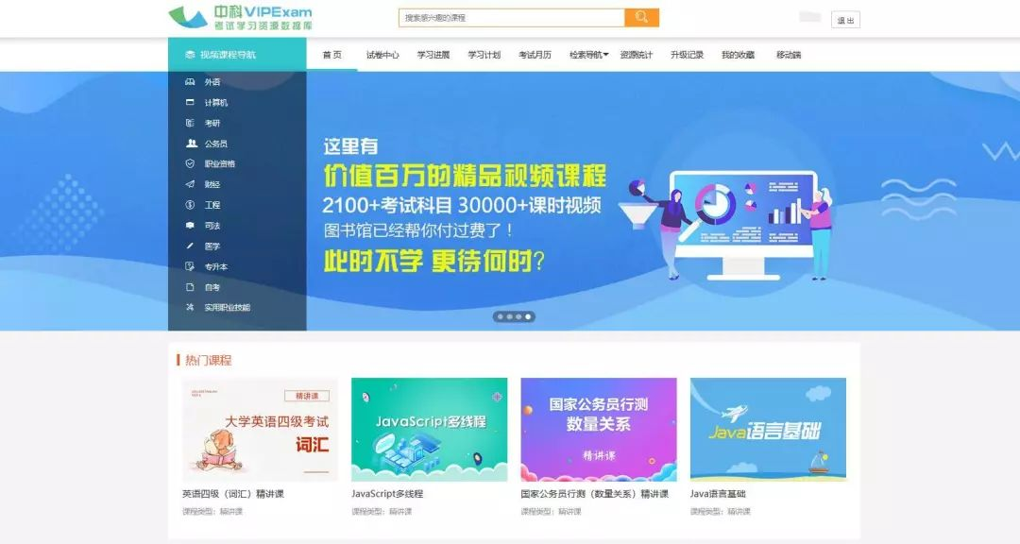
使用方法：

1.电脑Web版：访问数据库远程站点www.vipexam.cn。

2.微信版：关注官方微信公众号（搜索：中科VIPExam考试库）,使用数据库学习资源。

3.APP版：扫描下方二维码，下载手机APP使用数据库。

中科UMajor专业课库
中科UMajor专业课库收录理学、工学、经济学、管理学、文学、法学、医学等学科的高等教育阶段专业课程1000余门，含视频课程5500+课时、同步练习试卷12万套。
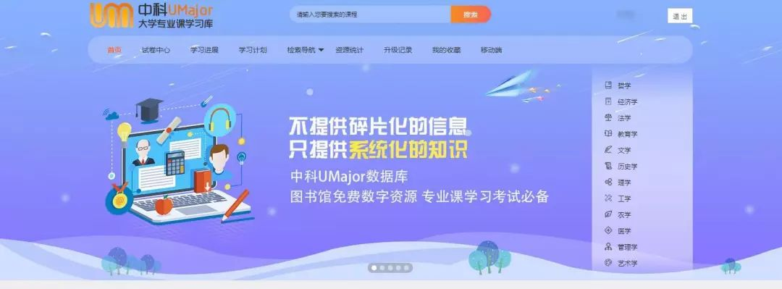
使用方法：

1.电脑Web版：访问数据库远程站点www.umajor.net。

2.微信版：关注官方微信公众号（搜索：中科UMajor大学专业课），使用数据库学习资源与功能。

3.APP版：扫描下方二维码，下载手机APP使用数据库。

中科IT微课图书馆
中科IT微课图书馆收录云计算、大数据、人工智能、物联网、移动开发等100+领域的IT视频课程5000+课时。
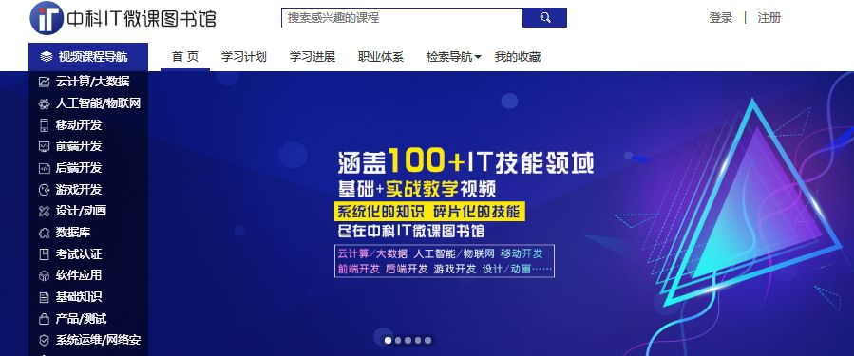
使用方法：
访问数据库远程站点www.itlib.net。

中科JobLib就业创业总库
中科JobLib就业创业总库收录就业指导、就业能力测评、就业大数据、简历与面试指导、创业指导、创业测评等模块的视频课程1万课时。
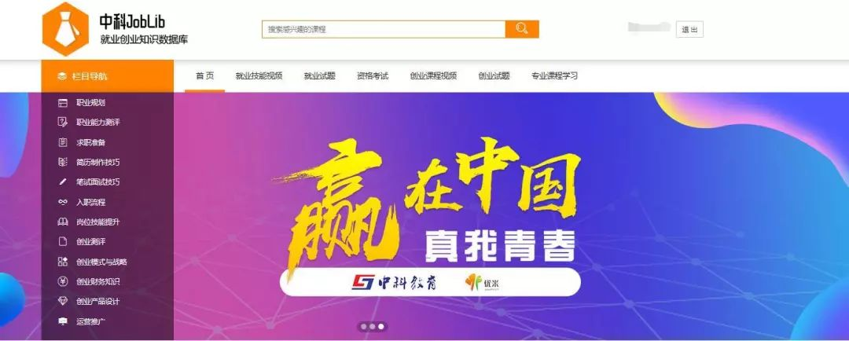
使用方法：

1.电脑Web版：访问数据库远程站点www.joblib.cn。

2.苹果APP版：扫描下方二维码，下载手机APP使用数据库。

如需更多服务，请联系中科教育各省市服务人员，或拨打全国客服电话400-6666-246。

共度时艰 以爱为伴 我们终将无所不能！
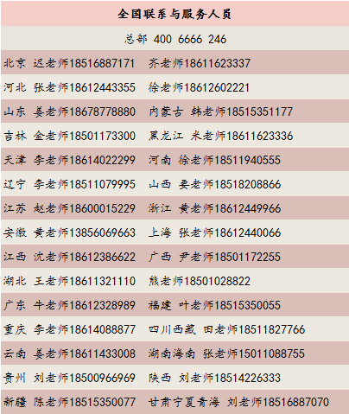
中科软股教育科技（北京）股份有限公司

